ЗАГЛАВИЕ НА ДОКЛАДА (Times New Roman, 16pt, удебелено, центрирано, главни букви)

Академична длъжност, научна степен, име и фамилия на автора (Times New Roman, 16 pt., удебелено, центрирано, с бележка под линия се посочва email адрес и организация/институция на автора, при доклад в съавторство всеки автор се изписва на отделен ред със същото стилово оформление и без разстояние между редовете)
Резюме: резюме на български език до 500 символа (Times New Roman, 12 pt., курсив, двустранно подравняване)

Ключови думи: между 4 и 6 ключови думи (Times New Roman, 12 pt., курсив, двустранно подравняване)

JEL: JEL кодове (Times New Roman, 12 pt., удебелен, двустранно подравняване)

MANUSCRIPT TITLE IN ENGLISH (Times New Roman, 16 pt., удебелено, центрирано, главни букви)

Academic rank, Scientific degree, Author’s Full Name (Times New Roman, 16 pt., удебелено, центрирано, при доклад в съавторство всеки автор се изписва на отделен ред със същото стилово оформление и без разстояние между редовете)

Abstract: abstract in English up to 500 characters (Times New Roman, 12 pt., курсив, двустранно подравняване)

Key words: between 4 and 6 words (Times New Roman, 12 pt., курсив, двустранно подравняване)

JEL: JEL codes (Times New Roman, 12 pt., удебелен, двустранно подравняване)

- Въведение (Times New Roman, 14 pt., удебелено, ляво подравняване)
Съдържание на въведението (Times New Roman, 14 pt., двустранно подравняване).

- Наименование на първи параграф от изложението (Times New Roman, 14 pt., удебелено, ляво подравняване)
Съдържание на първи параграф от изложението (Times New Roman, 14 pt., двустранно подравняване). Графики, схеми и снимки да се форматират с опцията за Wrap Text – In Line with Text, като наименованията им се надписват под фигурата, с поредни номера. Задължително се посочва източник на фигурата.

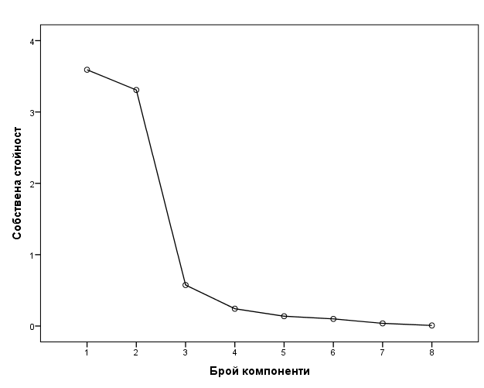
Фигура. 1. Име на фигурата (Times New Roman, 14 pt., курсив, центрирано)
Източник: www.nsi.bg (Times New Roman, 12 pt., курсив, центрирано)

При цитиране се спазват изискванията на APA Style (https://www.uni-svishtov.bg/bg/research/papers/iziskvaniya-za-bibliografsko-tsitirane).
Допълнителни бележки, разяснения и коментари се извършват с бележка под линия.

  - Наименование на първи подпараграф (Times New Roman, 14 pt., курсив, ляво подравняване)
Съдържание на първи подпараграф (Times New Roman, 14 pt., двустранно подравняване).
При използването на таблици за представяне на данни да се задава пореден номер и наименование над таблицата. Под таблицата да се посочва източник.

Таблица 1. Брой на новородените предприятия в сектор „Създаване и разпространение на информация и творчески продукти“ (Times New Roman, 14 pt., курсив, ляво подравняване)
Вид | 2017 | 2018
Дружества с ограничена отговорност и акционерни дружества | 1898 | 1974
Партньорства и други правни форми | 33 | 59
Източник: НСИ (Times New Roman, 12 pt., курсив, ляво подравняване)

За данните в таблицата да се използва Times New Roman, 12 pt. Антетката да е с удебелен шрифт. Таблицата да е центрирана спрямо основния текст в параграфа/подпараграфа.

  - Наименование на втори подпараграф (Times New Roman, 14 pt., курсив, ляво подравняване)
Съдържание на втори подпараграф (Times New Roman, 14 pt., двустранно подравняване). Броят на параграфите и подпараграфите (ако има такива) в изложението се определя по лична преценка на автора.

- Наименование на втори параграф от изложението (Times New Roman, 14 pt., удебелено, ляво подравняване)
Съдържание на втори параграф от изложението (Times New Roman, 14 pt., двустранно подравняване).
Номерата на формулите се означават с цифра, вдясно от тях, в малки скоби.
(1)

- Заключение (Times New Roman, 14 pt., удебелено, ляво подравняване)
Съдържание на заключението (Times New Roman, 14 pt., двустранно подравняване).

Използвани източници (Times New Roman, 14 pt., удебелено, ляво подравняване)
Списъкът с цитираните литературни източници се оформя съобразно изискванията на APA Style (Beins, 2012). Подредбата на литературните източници е по азбучен ред, като първо са тези на кирилица. (Times New Roman, 14 pt., ляво подравняване).

Богданова, М. (2020). Университетските бизнес модели при управление на кризи. Бизнес управление(4), 37-48.
Beins, B. (2012). APA Style Simplified: Writing in Psychology, Education, Nursing, and Sociology. New York: Wiley-Blackwell.

Електронна поща, организация/институция на автора (Times New Roman, 12 pt., двустранно подравняване, единична редова разредка)
Допълнителни бележки, разяснения и коментари (Times New Roman, 12 pt., двустранно подравняване, единична редова разредка).

